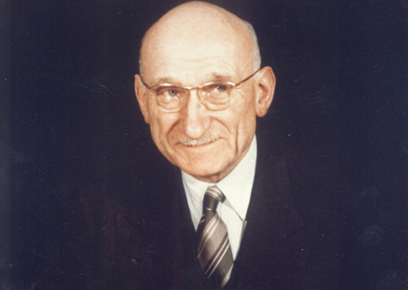
Robert Schumannek igazi európai háttere volt: 1886. június 29-én született Luxemburgban, az apja francia volt, míg az anyja luxemburgi. Habár ő maga német állampolgárnak született. A háború előtt jogot, közgazdaságtant, politikai filozófiát, teológiát és statisztikát tanult a bonni, müncheni, berlini és strasbourgi egyemeteken, majd jogból lediplomázott a legmagasabb kitüntetéssel a Strasbourg Egyetemen.
A diplomaosztó után elkezdte a saját joggyakorlását 1912-ben, Metz városában. Két évvel később kitört az Első Világháború. Schumant felmentették a katonai szolgálat alól egészségügyi okok miatt. Amikor a háború véget ért, aktívan részt vett a politikai életben, és elkezdte a karrierjét , mint a Francia Parlament tagja a Mosel régió számára. Mikor kitört a Második Világháború Schuman ifjúsági miniszter volt a francia kormányban. A francia ellenállás tagja lett a háború alatt, ezért fogollyá vált. Franciaország „szabad“ részébe menekült, miután alig tudott kiszabadulni a Dachaui koncentrációs tábor felé vezető deportálásból. Bújkálása alatt 100 000 birodalmi márka vérdíjjal a fején, dacolt a németekkel a következő 3 évben. Elutasította a francia, száműzetésben vezető de Gallue meghívását, miszerint utazzon Londonba. Ő inkább a nácik által megszállt Franciaországban akart maradni a honfitársaival.
A háború után visszatért a nemzetközi politikához és különböző vezető pozíciókat töltött be: először pénzügyminiszter, majd 1947-be miniszterelnök, 1948-tól 1952-ig külügyminiszter, ezután igazságügyi miniszter volt 1955-től 56-ig. Olyan főbb szerződések és kezdeményezések kulcstárgyalójává vált, mint az Európa Tanács, a Marshall-Terv és a NATO: minden kezdeményezés célja a fokozott együttműködés a nyugati Szövetségen belül és Európa egységesítése.
De ami Schumant igazán ismerté tette az az úgynevezett Schuman Nyilatkozat, amiben indítványozta, hogy Németország és Európa többi országának együtt kellene dolgoznia a gazdasági érdekeik egyesítése érdekében. Az 1950. május 9-én tartott beszédében Schuman azt javasolta, hogy a francia-német szén - és acéltermelést egy közös Főhatóság alá helyezzék. Ez a szervezet nyitott lenne más európai országok részvételére. Ezt az együttműködést úgy kellett megtervezni, hogy közös érdekeket teremtsen az európai országok között, ami fokozatos politikai integrációhoz vezetne, amely feltétel a köztük fennálló kapcsolatok pacifikálásához.
Beszéde níitott fülekre talált, mivel Adenauer német kancellár gyorsan adott pozitív választ, akárcsak a holland, a belga, az olasz és a luxemburgi kormány.
Egy éven belül, 1951. április 18-án a hat alapító tag aláírta a Párizsi Szerződést. Létrehozta az Európai Szén-és Acélközösséget, Európa első nemzetek feletti közösségét. Ez az úttörő szervezet megnyitotta az utat az Európai Gazdasági Közösség, majd az Európai Unió előtt, amelyet továbbra is az 1950-ben létrehozott innovatív típusú európai intézmények működtetnek.
Erőfeszítései azonban nem álltak meg ott. Az Európai Védelmi Közösség révén nagy támogatója lett a további integrációnak, 1958-ban pedig a jelenlegi Európai Parlament elődjének első elnöke lett.
Az 1950. május 9-i Schuman-nyilatkozat jelentősége miatt ezt a napot Európa napnak nevezték el.

